Partidismo y coaliciones en el IFE
por

Federico Estévez, Eric Magar y Guillermo Rosas

12 de junio 2009

En un artículo reciente (Estévez et al., 2008) afirmamos que pese a ser un órgano formalmente autónomo, el IFE ha mostrado una distintiva conducta partidista. Y lejos de interpretar esto como una intromisión indebida de los partidos en los asuntos del órgano, lo consideramos como un ingrediente fundamental de la exitosa regulación electoral mexicana en el tránsito a la alternancia partidista. En este artículo ofrecemos una segunda mirada a la evidencia para extender y matizar nuestra interpretación heterodoxa del IFE.

La erosión (ahora sabemos, irremediable) de la hegemonía electoral priista en la década de 1990 volvió imperativo diseñar un nuevo árbitro electoral. Supeditada al poder ejecutivo desde los años 1950 (Molinar 1991), la autoridad electoral era incapaz de generar confianza en la contienda entre ciudadanos y partidos con posibilidades de triunfo. La imparcialidad se presentó como condición necesaria para generalizar la expectativa de que el proceso electoral sería en adelante limpio y justo, de que no se inclinaría la balanza en favor de nadie y de que el voto popular sería el único determinante para ocupar cargos de elección. El diseño de la nueva autoridad electoral en 1996 reconoció esta necesidad y la plasmó en las reglas formales. Se desvinculó totalmente al IFE del poder ejecutivo, otorgándole su nombramiento a la cámara baja del Congreso por mayoría calificada para que un partido solo no cargara los dados en su favor. Y se restringió la elegibilidad de integrantes a personas carentes de vínculos recientes con algún partido.

Este proceso se conoció como la ciudadanización del IFE, término que adquirió proporciones casi míticas entre observadores y participantes del proceso electoral mexicano. Bajo nuestra óptica, el término es erróneo por impreciso y sobretodo porque desvía la atención del factor primordial para el buen funcionamiento del órgano. El término sugiere que el IFE representa directamente a la ciudadanía y no a los partidos.

La adopción simultánea de una ley electoral sumamente quisquillosa en el detalle – el COFIPE reformado en 1996 contenía *394 artículos, comparar con código civil o con las de otros países – no ha impedido al IFE contar con un buen grado de discreción cuando se trate de resolver una amplia gama de asuntos imprevisibles que surgen en cualquier elección democrática. Y las decisiones del árbitro repercuten en todos los rincones de la vida partidista, desde el financiamiento y regulación de campañas, la selección de dirigentes y candidatos, hasta el cómputo y calificación del voto. Porque hay tanto en juego para los partidos, la imparcialidad del árbitro no es condición suficiente para la confianza: ¿qué garantía tienen los nombrantes de que los expertos no se tornarán antagónicos a sus intereses? Vemos esto como un clásico problema de delegación y sostenemos que dentro de los límites impuestos por la ley, que exige la elección de expertos sin filiación partidista, los partidos se esmeran por anticipar la deriva ideológica de futuros consejeros y procuran seleccionar agentes con posiciones más o menos próximas a sus propias preferencias. Si cada partido propone una fracción minoritaria del cuerpo regulador colegiado se consigue resolver ambos problemas. La suma de parcialidades genera de facto imparcialidad; y los partidos tienen la certeza de que sus intereses estarán representados en el órgano colegiado.
Bajo el arreglo “ciudadano” en cambio, los diputados eligen a conocidos expertos en materia electoral, sin más consideraciones, y confían en su buen juicio para llevar a cabo el proceso electoral. Si resuelve el problema de la imparcialidad, no hay garantías de que el cuerpo satisfaga a los partidos nombrantes.

La desconfianza hacia la autoridad electoral llevó a los partidos legislativos a instituir también mecanismos paralelos de revisión de las decisiones del regulador, Tribunal. Los partidos cuentan además con un representante directo en el IFE que aunque carente de voto, participa en todas las deliberaciones del órgano regulador, tanto en el pleno del Consejo General como en las comisiones especializadas. Los representantes dotan a los partidos de voz para exponer sus criterios particulares en materia de regulación y de ojos para mirar la conducta individual de los consejeros electorales – como se forjan y deshacen coaliciones de votación – y la conducta del cuerpo en su conjunto – como la regulación se acerca o aleja de sus criterios particulares.

En el trabajo anterior analizamos la totalidad de votaciones nominales no unánimes celebradas en el Consejo General en la década posterior a la reforma de 1996, aislando tres períodos de aproximadamente tres años de duración en los cuales la composición del Consejo General no sufrió cambios. Para cada trienio presentamos estadísticas que resumen de manera compacta los perfiles de votación de cada consejero. Con esto detectamos que, con excepciones contadas, los consejeros promovidos por un mismo partido tendieron a votar durante el trienio en el mismo sentido y distinto de los promovidos por los otros partidos – el patrón que se espera bajo un arreglo partidista. En este trabajo reanalizamos la evidencia elaborando las estadísticas semestralmente en vez de por trienios. El modelo dinámico, a diferencia del estático de nuestra anterior publicación, ofrece un punto de vista apropiado para detectar cambios temporales en la conducta de los consejeros.

Tratamos de juzgar los resultados dinámicos desde la óptica de los partidos nombrantes. ¿Son el IFE y sus consejeros igualmente confiables para los partidos a lo largo del periodo observado? Los patrones temporales sugieren...

El trabajo se desarrolla como sigue. La sección 1 discute ...

1 Preferencias y estabilidad
El voto es la moneda de cambio de la democracia y por esto la teoría de votación es uno de los centros de gravedad de la ciencia política. Esta venerable tradición de pensamiento concibe comúnmente al voto como subproducto de las preferencias políticas del individuo. A pesar de la pluralidad de aproximaciones al fenómeno del voto, la academia suele dar por sentado, explícita o implícitamente, que dichas preferencias y la ideología que las enmarca son un rasgo individual consistente en el tiempo.

La escuela sociológica del voto, por ejemplo, hace hincapié en el continuo refuerzo social de las preferencias partidistas (Berelson et al. 1954). El voto es visto como función de los antecedentes familiares del ciudadano, sus asociaciones y discusiones políticas y de los líderes de opinión en quien confía. Como todo esto cambia poco a lo largo de la vida porque solemos crecer y permanecer en grupos relativamente homogéneos, las preferencias políticas resultantes son notablemente estables. La escuela psicológica (Campbell et al. 1960) adopta la misma perspectiva al sostener que la preferencia partidista es uno de tantos vínculos afectivos que el votante desarrolla en su más tierna infancia, haciéndola virtualmente inmutable salvo en circunstancias muy improbables.

El presente trabajo se inserta en le escuela racional del voto, aplicándola no a electorados masivos sino al IFE. Trasladada al ámbito de las comisiones, la teoría del voto se nutre en buena medida de la teoría de la representación. El postulado central es que el resorte que mueve al voto del miembro de la comisión depende de sus representados y no de sus convicciones personales (en el mejor de los casos éstas pasan a un distante segundo plano). El agente traducirá mecánicamente los intereses políticos de quien lo nombró al puesto, máxime cuando dicho nombramiento pueda rescindirse a discreción (Fiorina 1974), como en el caso del IFE. En otras palabras, las preferencias políticas de un representante serán las de quien o quienes controlan su destino y mientras éstas no cambien tampoco se espera cambio en las posturas del representante.

Aunque la escuela racional también ha construido a partir del supuesto de preferencias estables, sienta las bases para relajarlo y discutir posibles fuentes de variabilidad. El modelo genérico fija exógenamente las preferencias políticas del votante para, en conjunción con otras premisas abstractas, explicar y predecir su conducta. El modelo espacial del voto condensa este desarrollo teórico con parsimonia y ha influido de manera patente en la disciplina desde la publicación de La teoría económica de la democracia de Downs (1973).

Tres son los supuestos centrales del modelo espacial. El supuesto de unidimensionalidad del espacio estipula que, para cada votación nominal, se pueden alinear las alternativas a discusión así como la preferencia de cada votante en una recta. Esto que aparenta ser una simplificación excesiva está de hecho implícito en las nociones cotidianas de “derecha” e “izquierda” así como explícito en el núcleo duro de los modelos formales del voto. Existen también versiones multidimensionales del modelo (p.ej. Magaloni et al. 2009), ruta que no emprendemos en este artículo. El supuesto de preferencias euclidianas estipula que dos votantes se distinguen uno de otro por sus respectivos puntos ideales, las coordenadas específicas del espacio donde cada uno quisiera ubicar la política pública. Cada votante usa su punto ideal como parámetro de comparación entre las alternativas puestas a discusión: la más cercana al ideal es preferida a la más lejana. Y el supuesto de voto sincero, que elaboramos más abajo, estipula que el votante se ajusta a la estrecha regla de votar siempre en favor de la alternativa más cercana a su ideal, sin consideraciones adicionales.

–--+--+------+--+---+---
x₁ a m x₂ b

Figura 1

La figura 1 ilustra este mecanismo. Los puntos a y b representan dos alternativas que serán puestas a votación; x₁ y x₂ corresponden a los puntos ideales de dos votantes, el primero de izquierda, el otro de centro-derecha; y m = (a + b) / 2 es el punto medio de a contra b en el espacio unidimensional. El punto medio permite empezar a sacar conclusiones del modelo ya que todo votante con punto ideal a la izquierda de m (como es el caso de x₁) estará, por definición, más cerca de la alternativa a y por ende votará por ella; los demás votarán b (como es el caso de x₂).

Formalizamos algunos términos del modelo espacial por su utilidad para la elaboración posterior de nuestro argumento. La decisión de voto del individuo j dependerá del signo de la expresión x_{j} – m, el determinante del voto. Cuando a < b como en el ejemplo de la figura 1, un determinante con valor negativo dictará votar por a, uno positivo votar por b. Cuando a > b el dictado simplemente se invierte. En términos formales, la decisión del votante j puede expresarse como

( x_{j} – m ) + error

donde el paréntesis incluye el determinante del voto; error es el componente estocástico del voto (ruido estadístico); y es un ponderador. El error introduce un grado de aleatoriedad que, en ocasiones, puede revertir el dictado determinista del voto. Si esto ocurre o no con rareza lo decide el ponderador: s más grandes restarán peso relativo al componente estocástico en favor del determinante.

Nótese que nada en el modelo recién planteado impide el cambio de preferencias. El punto x_{i}, que las encapsula, suele mantenerse fijo en el espacio por conveniencia, pero de haber una fuerza capaz de desplazar al votante, el modelo retiene capacidad de explicar su voto. Manteniendo fijas las alternativas a y b, sólo desplazamientos que alcancen a cruzar de un lado a otro de m cambiarán el voto de individuo en cuestión.

La teoría racional del voto en comisiones en conjunción con las reglas formales e informales que rigen la vida en el IFE permiten desarrollar explicaciones preliminares de esta clase de desplazamientos de preferencias y aventurar algunas hipótesis. Antes de hacerlo, discutimos la estimación de puntos ideales, un procedimiento derivado del modelo espacial del voto que usaremos en la parte medular de este artículo.

2 La estimación de puntos ideales
Las técnicas de escalaje de preferencia desarrolladas en los últimos 25 años han permitido dotar de un sólido fundamento empírico a este aparato teórico. En su importante trabajo Poole y Rosenthal (1985, 1991) han demostrado que una teoría, como la espacial, que establece preferencias exógenas para explicar el voto puede invertirse para, a partir de los votos emitidos en un cuerpo colegiado como el IFE, inferir con precisión las preferencias políticas subyacentes de los miembros.

Poole y Rosenthal recopilaron la totalidad de votaciones nominales del Congreso de EE.UU. de 1789 a la fecha para estimar los llamados marcadores NOMINATE de más de 10 mil legisladores, estadísticas que resumen sus puntos ideales. Entre los muchos hallazgos de esta tarea hercúlea cabe destacar la baja dimensionalidad del espacio recuperado: la primera dimensión del modelo rara vez explica menos de 80 por ciento de varianza en el voto global en cada legislatura bianual y como resultado el marcador unidimensional de un legislador predice con poco error cualquier votación nominal en particular. Destaca también la reducida variación temporal del marcador de un mismo legislador (Poole y Romer 1993), hallazgo esperable en un sistema donde más de 95 por ciento de los legisladores aspira a la reelección inmediata. Robles (2009) ha analizado votaciones nominales en el Congreso mexicano, revelando niveles inusitados de homogeneidad intra-partidista – hallazgo por demás esperable en un sistema con cláusula de no reelección y control centralizado de las nominaciones y recursos de campaña.

También se ha echado mano del escalaje de preferencias para el estudio de otros cuerpos colegiados, notablemente la Corte Suprema de EE.UU. La estimación de puntos ideales en cuerpos pequeños plantea retos de estimación que la metodología original sobrepone sólo con importantes restricciones (Londregan 2000) pero que una especificación bayesiana supera satisfactoriamente (Clinton et al. 2004). Martin y Quinn (2002) han ofrecido una versión dinámica del modelo espacial que, al permitir fluctuaciones anuales en el marcador, hace posible detectar cambios en los puntos ideales de los jueces. Con su largo mandato (los nombramientos a la Corte Suprema de EE.UU. son vitalicios) y su inamovilidad, un ministro puede darse el lujo de afinar o incluso cambiar criterios jurídicos a lo largo de su carrera sin temor a represalias de otros políticos. Con este aparato Martin y Quinn detectan a cuando menos siete de los 29 ministros que portaron la toga entre 1953 y 1999 con cambios muy marcados en preferencias en lapsos cortos, y cinco más con cambios menos súbitos pero visibles.

Nuestro análisis dinámico de votaciones nominales en el IFE retoma el modelo de Martin y Quinn haciendo cortes semestrales en la estimación de los puntos ideales de los consejeros. El modelo, cuyo código para estimarlo con WinBUGS desde R aparece en el apéndice, expresa el punto ideal del consejero j en el semestre t como una variable aleatoria con distribución normal centrada en el punto ideal de j del semestre anterior y con varianza v: x_{t,j} ~ N( x_{t–1,j}, v ). De este modo un punto ideal en el semestre t guarda una relación con la historia del consejero en cuestión y la fuerza del pasado está determinada por el parámetro v que el analista fija exógenamente. Cuando v = 0 los resultados serán idénticos a los del modelo estático. Para el análisis usamos v = .05, equivalente a 2.5 por ciento de la escala ideológica arbitraria que se define a priori para la estimación bayesiana (que va de –1 a 1).

3 El desplazamiento espacial
Esto nos conduce de vuelta a buscar los determinantes del cambio en el punto ideal de un consejero y su significado. Con toda seguridad, algunos desplazamientos en el espacio son producto de cambios sinceros en preferencias. Recién nombrados, los consejeros carecen de experiencia en el dominio de la regulación electoral y tendrán conductas más erráticas. Pero si las predisposiciones por las que fueron seleccionados son atinadas, si los partidos en efecto seleccionaron tipos afines a su correcta visión de la regulación electoral, entonces lo esperable es una tendencia hacia mayor convergencia entre consejeros de un mismo contingente partidista entre más tiempo pase. Lo mismo es anticipable cuando cambian las circunstancias generales en que se desenvuelve el IFE. Sin embargo, la estabilidad debiera ser óptima porque avala las expectativas en torno a selección de los consejeros. En esta sección repasaremos como ciertas consideraciones estratégicas pueden resultar en desplazamientos de puntos ideales.

La pregunta para entrar en tema es bajo qué condiciones es válido interpretar desplazamientos como cambios sinceros en preferencias. Como veremos, lo será si se cumplen los supuestos del modelo espacial del voto, pero lo dejará de ser en cuanto se incumpla cualquiera de ellos. En particular, nos preocupa el voto estratégico que invalida el supuesto de voto sincero. El estratega piensa al adversario pensándolo a él: no toma simplemente la opción que más le place, intenta anticipar lo que hará el adversario. Lo cual puede llevarlo a rechazar la opción más gustosa si ello traerá un mejor resultado adelante. Tres son las grandes fuentes de estrategia: el voto sofisticado, el intercambio de votos, y el autocontrol. Aventuramos hipótesis sobre sus efectos en el movimiento de puntos ideales.

El voto sofisticado consiste en apoyar tu segunda alternativa (o alguna intermedia en el orden de preferencia) cuando esperas que tu preferida perderá. Más específicamente, ocurre en una secuencia de votaciones pareadas cuando, en cada paso, se pondera la estrategia óptima a la luz de lo que harán los demás votantes. El ejemplo clásico (Enelow y Koehler 1980) involucra una propuesta (P) relativamente radical, como aquella que el 16 de diciembre de 1997 discutió el IFE para que fuese el consejero presidente quien nombrara y removiera a los nuevos titulares de comunicación social, asuntos internacionales y contraloría interna del órgano. Aunque la creación de dichas unidades era deseada por la mayoría, también podía anticiparse que, otorgándole el control al presidente, P sería derrotada por el status quo (Q). En un intento por salvar la iniciativa, se puso sobre la mesa una enmienda (E) más atractiva para los moderados. La moción estableció que los titulares fuesen nombrados y removidos por el Consejo General a propuesta del presidente. En estos términos, el ordenamiento izquierda-derecha de las alternativas queda en Q-E-P, donde la derecha está a favor de reforzar las facultades de la presidencia, la izquierda por la soberanía del Consejo General.

 |  | Q |  | Con voto
 | P(Q) | P |  | sincero
 | E(E) | E |  | E derrota a P,
 |  | Q |  | Q a P y E a Q
Figura 2 Voto sincero y voto sofisticado

Ilustraremos con una agenda de votación que enfrenta primero a P contra E, y luego al ganador contra Q; la figura 2 la retrata (ignore por ahora los paréntesis). Bajo el supuesto de que el resultado inicial con voto sincero fuese la victoria de E, todo consejero a la derecha de (E+P)/2 (el punto medio de E contra P) habría votado en favor de P primero, y lo haría a favor de E en la segunda votación; los moderados, con ideales entre (Q+E)/2 y (P+E)/2, habrían votado por E primero, y harían lo mismo después; y todos a la izquierda de (Q+E)/2 habrían votado por E primero, y lo harían por Q después. El desenlace sincero sería E. Pero con esta agenda votar sinceramente no es la mejor estrategia de la izquierda. Como en los posibles votos finales E derrota a Q, pero Q derrota a P, la votación inicial debe verse, desde la lente estratégica, no como P contra E sino Q contra E (los paréntesis de la figura 2). Al izquierdista le conviene apoyar la propuesta radical P en el voto inicial dado que, si la derecha votase sinceramente, garantizaría la supervivencia de Q. Y si la derecha también se comportase sofisticado, optaría por E en el voto inicial para evitar el triunfo de su peor alternativa después.

Estas consideraciones alteran el perfil de votación de izquierda, moderados y derecha: si de modo sincero votan respectivamente E, E y P en el voto inicial, de modo sofisticado lo hacen por P, E y E, respectivamente. El cambio de voto de los extremistas no tendrá efecto en la estimación de puntos ideales porque siguen votando unos contra otros y el método es agnóstico a la sustancia del voto. Pero el cambio de alianza sincera entre moderados e izquierda por otra estratégica entre moderados y derecha sesgará la estimación del punto ideal de los moderados. Y si lo que en verdad hubiese fuera una combinación de votaciones sinceras y sofisticadas a lo largo de un mismo consejo (lo cual ocurriría si hay agendas simples y otras complejas), aumentaría el error de estimación del centro del espectro.

La pregunta es si el voto sofisticado puede explicar desplazamientos como los que detectan Martin y Quinn. Lo haría si la propensión al voto sofisticado (vinculada con las posibilidades de triunfo de tu mejor alternativa) tuviese correlación con algún factor asociado al tiempo. Sin un cambio parcial en la composición del Consejo General no vemos razón a priori para esperar esto. La respuesta parece ser que el voto sofisticado no resultará en desplazamiento de puntos ideales con membresía constante, pero puede hacerlo tras un relevo parcial de consejeros.

Hipótesis 1 (de relevo parcial): la salida de uno o más consejeros (pero no todos) en el tiempo t y la subsecuente entrada de sus remplazos en t+1 pueden producir un reacomodo de puntos ideales entre t y t+1 de los consejeros moderados que permanecen en el IFE.

Los relevos parciales del primer semestre 2004 permiten poner a prueba esta hipótesis. Hubo otro cambio parcial en el primer semestre 2008, cuando sale Ugalde del Consejo, pero nuestra serie de tiempo se corta en ese preciso instante.

La segunda fuente de estrategia es el intercambio de votos o logrolling (Riker y Brams 1973). Si la izquierda del ejemplo valorase más la comunicación social que la contraloría del IFE, podría acordar que la derecha vote en favor de la soberanía de Consejo General en el área de comunicación a cambio de ceder el nombramiento y remoción del contralor al consejero presidente. Si la derecha acepta el intercambio veremos a quienes tienen preferencias opuestas votar del mismo modo, lo cual afectaría la estimación de puntos ideales. Si los moderados no formaran parte del acuerdo veríamos incluso una coalición desconectada de extremos contra el centro. Las coaliciones desconectadas debieran ser la excepción y no la norma por la simple razón de que el intercambio de votos es más eficiente entre actores con preferencias más afines. Por ello es esperable que sean sobretodo los moderados quienes intercambien votos con sus vecinos en el espectro. Cuando lo hagan con la derecha su punto ideal tenderá a desplazarse en esa dirección, la contraria cuando lo hagan con la izquierda.

Más que dar pie a una hipótesis, el desplazamiento visto desde la noción de intercambio de votos revela la dinámica de las coaliciones en el IFE, lo cual nos permitirá reconstruir la historia política del órgano desde 1996. Cuando los puntos ideales del un grupo de consejeros moderado converge hacia uno u otro extremo inferimos que han logrado acordar un proyecto común y cuando se desplaza en dirección contraria que dicho acuerdo se ha roto.

Ahora bien, teniendo en mente que cada partido legislativo selecciona y promueve a consejeros predispuestos hacia el tipo de regulación electoral que sirve a sus intereses, la noción de intercambio de votos permite anticipar algunos patrones. Primero, consejeros promovidos por el mismo partido tendrán posiciones similares en el espectro, convirtiéndolos en candidatos ideales para empezar el procese de intercambio de votos. Segundo, cuando busquen consolidar mayorías, podrán hacerlo con el contingente propuesto por algún otro partido. Y en la medida en que estos acuerdos no sean de un solo asunto, sino involucren un conjunto de votaciones en un periodo, los contingentes partidistas manifestarán desplazamientos coordinados y visibles.

Hipótesis 2 (sincronía de contingentes partidistas): los puntos ideales de consejeros propuestos por un mismo partido seguirán trayectorias de desplazamiento temporal paralelas como reflejo de los acuerdos que vayan alcanzando con los consejeros propuestos por otros partidos.

Identificar a priori esta clase de acuerdos programáticos para un observador ajeno al proceso de negociación es complicado. En contadas excepciones, la prensa reportó esta clase de acuerdos, como ocurrió con el llamado “Pentágono” que operó en 1997-98. Se trató de una coalición de los consejeros promovidos por el PAN y los del PRD (menos Barragán) que, desde el Consejo, remplazaron a directivos clave de la burocracia del IFE para garantizar que ésta se apegara a los mandatos del Consejo General. Cuando se creó en 1990, el IFE heredó un aparato administrativo que antes operaba desde la Secretaría de Gobernación, y que bien pudo haber roto la cadena de mando del Consejo. El Pentágono enfrentó la oposición de los consejeros promovidos por el PRI, partido que naturalmente confiaba en los burócratas removidos. El Pentágono debiera ser detectable en los primeros semestres de operación del IFE autónomo. En los demás carecemos de indicios programáticos, sin embargo los resultados de la estimación dinámica permitirán detectar si se llevaron a cabo o no posteriormente.

La tercera fuente de conducta estratégica es el presunto autocontrol de los consejeros como resguardo de represalias desde su entorno político. En concordancia con la teoría de representación que discutimos arriba, la presencia de actores con poder para incidir, positiva o negativamente, en las carreras de los consejeros es un fuerte aliciente para que éstos tomen en cuenta su parecer. En nuestro trabajo previo sostuvimos que sobresalen cuando menos dos actores en esta posición: las cámaras del Congreso, que aprueban el presupuesto y pueden destituir a uno o más consejeros o modificar la legislación que rige la vida del IFE; y el TRIFE, facultado para revertir o modificar los acuerdos y resoluciones del IFE. La amenaza de un veto ex post debiera bastar para que los consejeros moderen, ex ante, su conducta (McNollgast 1987). Habrá decisiones que, por afectar a uno de estos actores externos, serán prudentemente retiradas de la agenda. Esto resultará en menor polarización de la que, sinceramente, sostienen los consejeros.

Cuando un asunto no puede ser retirado de la agenda, la mayoría del Consejo se verá ante la necesidad de producir una decisión que no incite toda la ira de un poderoso. Los partidos a menudo amenazan con abandonar el IFE – el PRI incluso lo hizo brevemente en 1998 cuando reprobó las reformas burocráticas del Pentágono. Un abandono así puede ser perjudicial para la mayoría de consejeros, obligándolos a ceder en sus ambiciones. La mayoría en este caso ejerce autocontrol moderando propuestas para que también sean del agrado de los consejeros promovidos por el partido quejoso. Esto se manifestaría como un acortamiento de distancia entre los contingentes en el CG.

En el mismo tenor, cambios significativos en el entorno político del IFE debieran de traducirse en desplazamientos de consejeros. La renovación de las cámaras del Congreso, por ejemplo, ofrecen un momento de recomposición más o menos drástica de las fuerzas que operan en la legislatura. Si cambia la propensión de los partidos legislativos a aliarse, quizás esto repercuta en el IFE. Por esta razón es posible que el desplazamiento de contingentes de consejeros refleje en cierto grado la política nacional.

Sintetizar esto en una o más hipótesis.

Una postura más agnóstica consiste es desistir de ver los puntos ideales recuperados como sucedáneos de ideología (como hacen explícitamente Poole y Rosenthal) y considerarlos literalmente como lo que son: perfiles de votación relativa de los consejeros. Las consideraciones estratégicas que hemos discutido simplemente se verán reflejadas, con mayor o menor claridad, en la forma como votan los consejeros. La lectura literal simplemente observa que conforme se distancian dos consejeros en el espacio votan menos veces juntos. Los marcadores que presentamos a continuación permiten reconstruir la historia política del IFE.

4 Resultados para consejeros
Este artículo analiza el conjunto completo de votaciones nominales divididas celebradas en el seno del Consejo General del IFE entre octubre 1996 y diciembre 2007. Consideramos una votación dividida cuando, ignorando las abstenciones y ausencias, por lo menos un consejero votó en sentido contrario a los demás. Este filtro eliminó 1,641 votaciones unánimes que en nada diferencian a un consejero de otro. Nuestra base empírica incluye 770 votaciones, 35 por ciento de todas. Hubo durante el periodo de observación una renovación parcial del consejo presidido por José Woldenberg (en diciembre de 2000, cuando dos consejeros renunciaron prematuramente para asumir encargos gubernamentales) y una total en octubre de 2003; concluye con la renuncia anticipada del presidente del segundo consejo, Luis Carlos Ugalde en diciembre 2007 en protesta por el incumplimiento de los tiempos para una nueva renovación del órgano rector del IFE. Como puede apreciarse en la figura 1, la tendencia a la unanimidad en el IFE tuvo fuertes variaciones semestrales. La mitad de las votaciones celebradas en el consejo Woldenberg fueron divididas, sobretodo después de la renovación parcial. En cambio en el consejo Ugalde sólo una de cada cinco fue dividida, volviéndose mucho más raras en el último año: cada semestre de 2007 batió no sólo el máximo histórico de votaciones celebradas, el mínimo porcentaje histórico de votaciones divididas también.

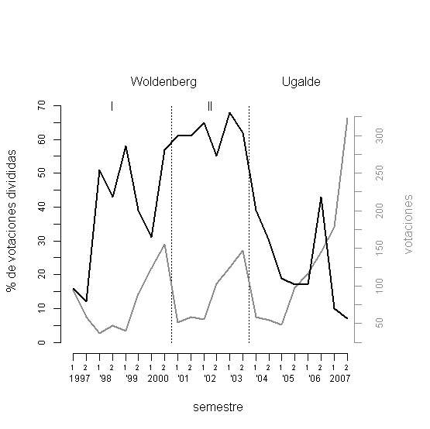
Figura 1 Votaciones nominales divididas semestrales, 1997–2003

Como Poole y Rosenthal, revertimos el modelo espacial descrito en la sección 1 para estimar puntos ideales a partir de votaciones observadas. Pero hacemos dos cambios. Estimamos el modelo con estadística bayesiana. El estudio de comisiones pequeñas plantea problemas que dificultan y hasta imposibilitan la estimación por máxima verosimilitud. Y usamos un modelo dinámico inspirado en Martin y Quinn, en vez del estático. Los resultados son muy interesantes. A grandes rasgos, se confirma la hipótesis partidista, aunque el modelo dinámico también revela matices importantes entre los consejos de Woldenberg y Ugalde.

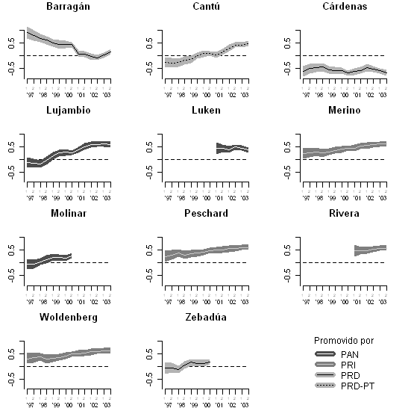
Figura 2 Consejo Woldenberg, resumen de la densidad posterior de puntos ideales del modelo dinámico. La raya es la mediana y el área gris el intervalo creíble de 80%.

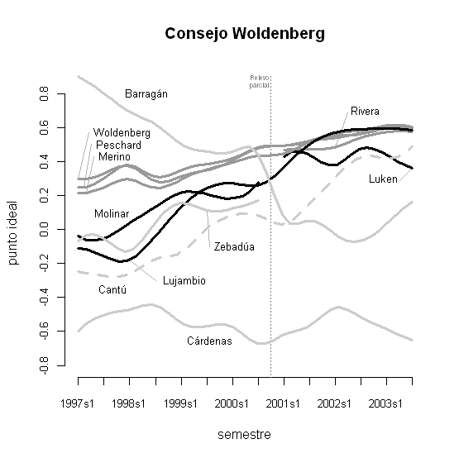
Figura 3 Tendencias centrales de la densidad posterior.
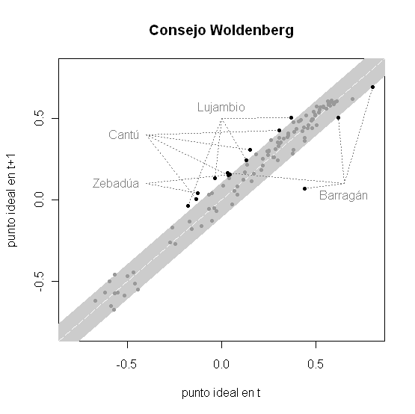
Figura 4 Desplazamiento semestral de consejeros 1997–2003. La banda gris cubre, a cada lado de la línea de 45° blanca y punteada, el desplazamiento medio más una desviación estándar.

Las figuras 2 a 4 reportan los puntos ideales estimados semestralmente de los integrantes del consejo Woldenberg y un resumen de los desplazamientos observados. Adaptamos el calendario iniciando el primer semestre de cada año tres meses antes, en octubre, para que coincida con los tiempos políticos del instituto (en ese mes se instalaron los Consejos Generales nuevos). A modo de referencia, con esta calendarización las elecciones federales caen en el segundo semestre del año correspondiente. El consejo Woldenberg incluye once series de estimaciones semestrales en vez de nueve porque Juan Molinar y Emilio Zebadúa lo abandonaron prematuramente y fueron remplazados por Gastón Luken y Virgilio Rivera. Antes del remplazo el consejo incluía cuatro consejeros promovidos por el PRD (José Barragán, José Cárdenas, Jesús Cantú y Zebadúa), tres por el PRI (Mauricio Merino, Jacqueline Peschard y Woldenberg) y dos por el PAN (Alonso Lujambio y Molinar). Luken y Rivera fueron puestos promovidos a la lista de remplazos por el PAN y el PRI, respectivamente, por lo cual tras el remplazo el PRD perdió un promovido en beneficio del PRI, pero el contingente del PAN preservó su tamaño.

La figura 4 grafica el punto ideal de cada consejero en el semestre t contra el del año t+1, otorgando una vista sintética de los desplazamientos espaciales. Un punto por encima de la recta de 45 grados indica un desplazamiento semestral a la derecha, uno por debajo a la izquierda. La tendencia predominante fue el desplazamiento, como lo indica el reducido número de puntos sobre la recta de 45°. Pero los desplazamientos tendieron a ser menores. La franja gris mide, en sus costados, la suma del desplazamiento promedio en cualquier sentido (esto es, en valor absoluto) y de una desviación estándar. Catorce primeras diferencias, los puntos negros, superan este límite de normalidad, aunque pertenecen a tan sólo cuatro consejeros. Como también es patente en el panel correspondiente de la figura 3, Barragán dio el salto más largo, hacia la izquierda, y tres desplazamientos anormales. Cantú y Lujambio también tuvieron cuatro desplazamientos anormales, sólo que en sentido contrario al de Barragán. Y con dos puntos negros en sólo la primera mitad del consejo Woldenberg, Zebadúa también califica como movedizo. Los otros ocho consejeros tuvieron sólo deplazamientos en la zona gris.

Aunque la sección siguiente presentará la conducta de los contingentes partidistas con detalle, adelantamos algunas similitudes y diferencias entre miembros de cada uno. Los consejeros promovidos del PAN se desplazaron hacia la derecha (hacia arriba) y si sobrepusiésemos sus trayectorias notaríamos un buen grado de empalme. El pequeño bloque de dos movió al unísono, como lo espera la hipótesis partidista. El PRI fue en cambio relativamente estable – un apenas perceptible desplazamiento – pero mostró un sorprendente espíritu de cuerpo en la derecha del espectro, sus tres consejeros sorprendentemente juntos. El del PRD, como concluimos en nuestro anterior trabajo, fue un contingente errático. Pero la estimación dinámica permite mostrar que Barragán, aunque se sostiene en su papel de consejero anómalo desde una perspectiva partidista, mostró un patrón de ajuste. Se desplazó de modo casi monotónico hacia la izquierda, donde votaban los otros consejeros promovidos por el PRD. También es notable como Cantú y Zebadúa tuvieron desplazamientos similares a los de Lujambio y Molinar, lo cual es reminiscente del llamado Pentágono. El pentágono fue una coalición de estos cuatro consejeros con Cárdenas para alinear a la burocracia del instituto con la voluntad mayoritaria en el Consejo General.

Los resultados para el Consejo Ugalde aparecen el la figuras 5 y 6. Revelan patrones distintos pero igual de interesantes. Dos consejeros con desplazamientos grandes: Lourdes López Flores se desplaza hacia la derecha antes de terminar de regreso (pero tiempos inciertos, se anticipaba salida prematura); y Ugalde, que brinca todo el espectro el semestre de la elección federal 2006, pare regresar al otro lado de inmediato.

Diferencia con Woldenberg: dos bloques separados, no un continuo de consejeros. Más polarización, centro desierto.

PAN: a la izquierda (abajo) excepto Morales. A diferencia Barragán, este sí es un caso de pésima selección, consistente voto contra otros promovidos del PAN.
PRI: dividido. Latapi y Ugalde cerca del contingente del PAN, Andrade y López Flores del otro lado. Remite a lo que ocurría en el PRI nacional, cisma 2003-04.

PRI+PVEM (con Morales) 4 votos, PAN+PANAL 5 votos. PRI negoció contingente mayoritario pero quedó en la minoría, incluso con el inesperado pero bienvenido apoyo de Morales. Explicaría por qué PRI se inclinó por relevo prematuro en 2007-08.

Resultados, grandes cambios, usar esto para introducir los resultados?
Quedan algunos casos de desplazamiento de más largo plazo, casi continuo, que implican cruzar el “cero” de la escala: Molinar, Zebadúa, Lujambio, Cantú y Barragán en W (5 de 9 !!!) y López Flores en U (el caso de Ugalde lo dejamos como oportunismo electoral). ¿Se trata de cambios en ideología? Barragán, el caso notorio por anti-sponsor en W1, luego se acerca a su sponsor (demás miembros del contingente) y llega a definir la mediana de la izquierda. López-Flores es un caso de disciplina de partido, creo, que no hasta ser abandonada a su suerte en la última reforma brinca en desesperación (¿o despecho?) hacia el PAN. Molinar y Lujambio actúan casi en concierto y parecen definir un vuelco de contingente. Eso deja como problemáticos a Zebadúa y Cantú. [Resolver más tarde en el paper, buscando apoyo mayoritario o tamaño de winsize. ¿O prefieres meterlo aquí? Después de todo, se trata de un incentivo individual, no de contingente.)

Autocontrol
En temporada electoral se acelera el ritmo del IFE, como es patente en la línea gris de la figura 1. Los partidos le prestan mucha más atención a las actividades y decisiones del IFE. Los partidos suelen también interferir más en la agenda del consejo a través de quejas, reclamos e impugnaciones. Ante tal escrutinio, y presentados con “pruebas” de su confiabilidad desde la óptica de los partidos, adelantamos la hipótesis de que los miembros de un mismo contingente partidista se mueven en la misma dirección, se acercan, cortan distancia, cuando se aproximan elecciones.
(No sé si sea sistemático – hay varios contraejemplos como Albo, Zebadúa, Cantú, Barragán. Pero el campeón del oportunismo partidista ciertamente fue Ugalde. Aparte, Barragán después del triunfo de Fox, brinca radicalmente hacia la izquierda – esto no es oportunismo electoral.) [Creo que debemos reformular esta hipótesis, pero sin implicar partidismo disciplinado.]

Autocontrol, evitar abandono del PRI
Para el morbo del lector, la hipótesis defensiva. Atacados Lujambio, Zebadúa, Cantú y Cárdenas en (mes y año) con quejas administrativas por el contralor interno del IFE, instigado por el PRI, los primeros tres se mueven en dirección del contingente priísta. Sólo Cárdenas se queda en su cruzada. La tesis ideológica de Cárdenas, según su libro (reconociendo que el caso de Lujambio parece más partidista). Si bien Cárdenas no se mueve de su extrema posición, es posible que los otros aprecien límites prácticos a la autoridad del IFE sobre la conducta de los partidos y sobretodo del grupo de principales en la coalición “enacting”. O sea, que los otros que se movieron hacia la posición rígida del contingente priísta, sacrificaron ideología por un sentido más realista del alcance del IFE; que ejercieron un tipo de “self-restraint” con el fin de asegurar cumplimiento, confianza partidista y confianza popular. En particular, alguna tendencia en el IFE desde su fundación de complacer al PRI a medias con tal de obtener su anuencia ante algunas decisiones clave contra la preferencia priísta. A falta de presencia de Bucareli. Mejor ejemplo, crónica de Alcocer respecto de la propuesta de Carpizo de retirarse del consejo que fue rechazada por la oposición que prefirió que su presencia forzara mayor disciplina del PRI a Bucareli. (Igual en el consejo de 1990-91, cuando Gutiérrez Barrios votaba muy de vez en cuando con el fin de forzar al PRI a acatar su preferencia.)

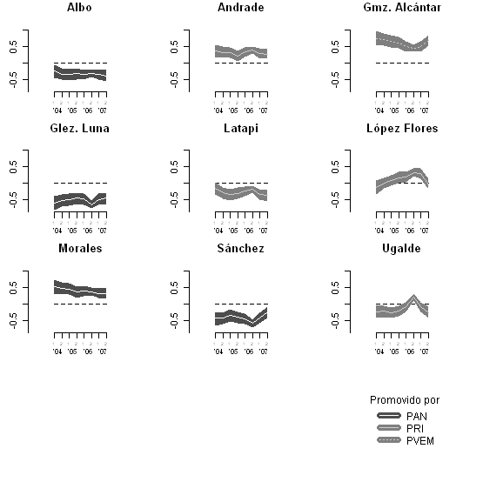
Figura 5 Consejo Ugalde, resumen de la densidad posterior de puntos ideales del modelo dinámico. La raya es la mediana y el área gris el intervalo creíble de 80%.

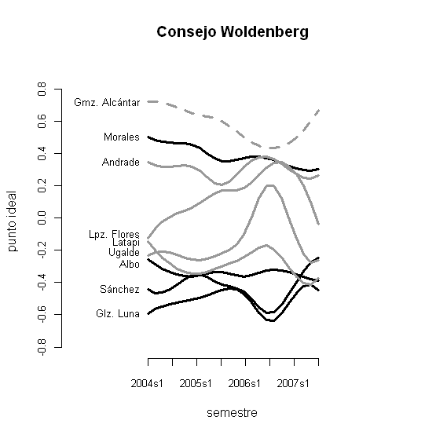
Figura 6 Tendencias centrales de la densidad posterior.
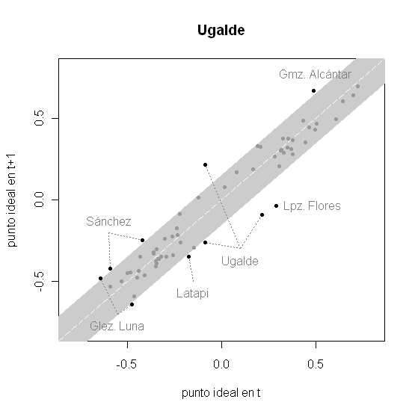
Figura 5 Desplazamiento semestral de consejeros 2004–2007. Incluye lo mismo que la figura 3.

4 Patrones de coalición, lógica partidista del desplazamiento

Luego discutir la lógica "partidista" del drift encontrado (las gráficas de los contingentes en el tiempo). Pero quedarían los casos de Zebadúa y Cantú. Una posibilidad es la de "mutual back-scratching" o la búsqueda de apoyo mayoritario en el consejo para propuestas del estos dos agentes del partido marginado. Otra es más defensiva. Las cuatro quejas administrativas levantadas por el PRI y "su" contralor interno fueron contra Cárdenas, Cantú, Zebadúa y Lujambio.. Woldenberg y demás se solidarizaron con ellos y echaron al contralor dentro de dos dias. Sólo Cárdenas continuó con su cruzada hasta el final (de la cual se jacta en su librito). Una tercera es que dos contingentes (PRI y PAN) hicieron lo imposible por atraerse algún agente de la izquierda con el fin de evitar la plena enajenación del contingente siniestro y neutralizar la posibilidad de futuras disputas post-electorales desde la izquierda. En todo caso, el contraste con el siguiente consejo y con el oportunismo de Ugalde (y otros). es enorme.

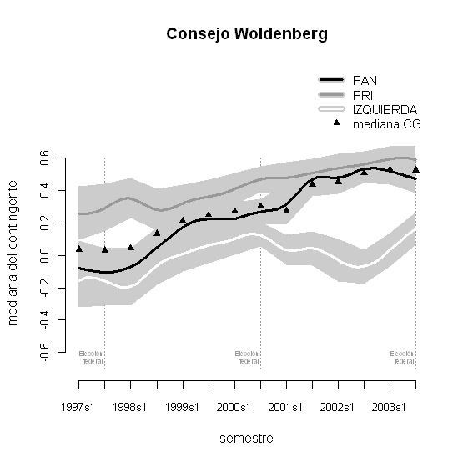
Figura 6 Coaliciones en el consejo Woldenberg. Las rayas representan la mediana de la densidad posterior de medianas de tres contingentes, las áreas grises el intervalo creíble de 80%.
LOS TRIANGULITOS YA SON LA E(CG MEDIAN) COMO EN MartinQuinnEpstein

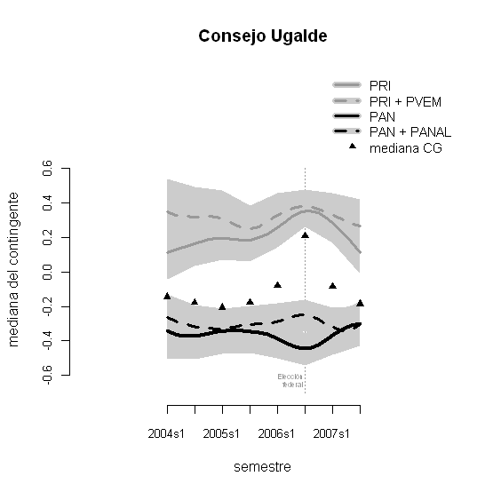
Figura 7 Coaliciones en el consejo Ugalde. Incluye la misma información que la figura 6 para cuatro contingentes.

Hipótesis a desarrollar:

1. Segmentación por bloques y los movimientos de éstos reflejan las posiciones de los principales (y sus aliados electorales y legislativos – encontrar lo de Weldon). Así, polarización entre bloques en temporada electoral. Discutir única excepción de la izquierda en semestre 14 de Woldenberg.

2. Cambios duraderos en mayorías (vistas a través de las medianas del consejo). De El Pentágono a una alianza entre PRI y PAN por el resto de Woldenberg. La genialidad de jalarse a Zebadúa y, luego, Cantú (¿motivo de cuidar riesgo sistémico?). En Ugalde, el oportunismo del consejero presidente. De otra manera, una clara alianza entre PAN y elbistas contra el PRI-PVEM. Razón por el PRI de abandonar al consejo de 2003.

3. Sobre lo de Zebadúa y Cantú, se trata de la búsqueda de mayorías sobre-dimensionadas. Ello no fue mal visto por el PRD en su momento. Promovió por 6 años a Zebadúa después de su salida al IFE y propuso a Cantú para consejero presidente en 2003. El representante amarillo ante el IFE, Pablo Gómez, le reclamó su disidencia solitaria a Cárdenas en el asunto de Pemexgate. En otras palabras, el PRD esperaba que sus agentes fuesen eficaces en el consejo y no contestatarios a ultranza.

5 Conclusión
Comparamos la conformación del IFE en 1996-2003 y en 2003-2007, y la correspondiente conducta de los consejeros electorales. El análisis nos permitió mostrar tres cosas. Primero, rastreamos la evolución de la conducta de los consejeros a lo largo del tiempo confirma que el secreto operativo del IFE se encuentra en la promoción de consejeros que, aunque formalmente desvinculados de los partidos, son de la confianza de éstos. Los consejeros promovidos por un mismo partidos tendieron a votar de modo muy similar en el Consejo General a lo largo del tiempo. Segundo, el análisis permite observar la formación de coaliciones en el Consejo y sus cambios en el tiempo.

Apéndice Código WinBUGS para 9 consejeros 4 semestres
for (j in 1:J){ ## itera consejeros
for (i in 1:I){ ## itera items
y.hat[j,i] ~ dbern(p[j,i]); ## votación probabilística
p[j,i] <- phi(y.star[j,i]); ## 0<p<1 elem. sistemát. de voto
y.star[j,i] ~ dnorm(mu[j,i],1)I(lower.y[j,i],upper.y[j,i]); ## muestreo normal truncado cf. Jackman
mu[j,i] <- delta[i]*(x1[j]*d1[i] + x2[j]*d2[i]
+ x3[j]*d3[i] + x4[j]*d4[i]) - n[i];
## diferencial utilitario: las xt recuperan t ptos ideales del consejero j ##
## las dt son dummies=1 si item se votó en semestre t (def. exógena) ##
}
x1[j] ~ dnorm (x0[j],50); ## varianza .05 en volatilidad ##
x2[j] ~ dnorm (x1[j],50);
x3[j] ~ dnorm (x2[j],50);
x4[j] ~ dnorm (x3[j],50);
}
for (i in 1:I){
m[i] <- n[i] / delta[i]; ## punto medio del item i ##
}
## priors: dan una escala al espacio ##
x0[1] ~ dnorm(1, 4); #Ugalde
x0[2] ~ dnorm(0, 1); #Albo
x0[3] ~ dnorm(0, 1); #Andrade
x0[4] ~ dnorm(2, 4); #GmzAlcántar
x0[5] ~ dnorm(-2, 4); #GlezLuna
x0[6] ~ dnorm(0, 4); #Latapi
x0[7] ~ dnorm(0, 1); #LpzFlores
x0[8] ~ dnorm(2, 4); #Morales
x0[9] ~ dnorm(-2, 4); #Sánchez
for(i in 1:I){
delta[i] ~ dnorm( 0, 0.1);
}
for(i in 1:I){
n[i] ~ dnorm( 0, 0.25);
}

(Priors para el Consejo Woldenberg:
x0[1] ~ dnorm(1, 4); #Woldenberg
x0[2] ~ dnorm(2, 4); #Barragán
x0[3] ~ dnorm(0, 1); #Cantú
x0[4] ~ dnorm(-2, 4); #Cárdenas
x0[5] ~ dnorm(0, 1); #Lujambio
x0[6] ~ dnorm(0, 1); #Merino
x0[7] ~ dnorm(0, 1); #Molinar
x0[8] ~ dnorm(0, 1); #Peschard
x0[9] ~ dnorm(0, 1); #Zebadúa
x0[10] ~ dnorm(0, 1); #Rivera
x0[11] ~ dnorm(0, 1); #Luken)

Referencias
Berelson, Bernard R., Paul F. Lazarsfeld y William N. McPhee. 1954. Voting. Chicago: University of Chicago Press.
Campbell, Angus, Philip E. Converse, Warren E. Miller y Donald E. Stokes. 1960. The American Voter. Nueva York: Wiley.
Carroll, Royce, Jeffrey B. Lewis, James Lo, Keith T. Poole y Howard Rosenthal. 2008. “Comparing Nominate and Ideal: Points of difference and Monte Carlo tests.” Disponible en http://ssrn.com/abstract=1276007.
Clinton, Joshua, Simon Jackman y Douglas Rivers. 2004. “Statistical Analysis of Roll Call Data.” American Political Science Review 98(2):355–70.
Downs, Anthony. 1973. Teoría económica de la democracia. Madrid: Aguilar.
Enelow, James M. y David H. Koehler. 1980. “The Amendment in Legislative Strategy: Sophisticated Voting in the U.S. Congress.” Journal of Politics 42(2):396–413.
Epstein, Lee, Valerie Hoekstra, Jeffrey A. Segal y Harold J. Spaeth. 1998. “Do Political Preferences Change? A Longitudinal Study of the U.S. Supreme Court.” Journal of Politics 60(3):801–18.
Estévez, Federico, Eric Magar y Guillermo Rosas. 2008. “Partisanship in Non-Partisan Electoral Agencies and Democratic Compliance: Evidence from Mexico’s Federal Electoral Institute.” Electoral Studies 27(2):257–71. Disponible en http://ssrn.com/abstract=1089095.
Estévez, Federico, Eric Magar y Guillermo Rosas. 2009. “Partidismo, ideología y confianza en el IFE, 1996–2006.” Nexos (376):124–7.
Fiorina, Morris P. 1974. Representatives, roll calls, and constituencies. Lexington, MA: D.C. Heath.
Londregan, John B. 2000. “Estimating Legislators’ Preferred Points.” Political Analysis 8(1):35–56.
López-Guerra, Claudio. 2009. “¿Partidismo en el IFE?” Nexos (374):100–1.
Magaloni, Beatriz. 2006. Voting for Autocracy: Hegemonic Party Survival and Its Demise in Mexico. Nueva York: Cambridge University Press.
Magaloni, Beatriz, Eric Magar y Arianna Sánchez. 2009. Activists vs. Legalists: The Mexican Supreme Court and its Ideological Battles. Presentado en la conferencia Judicial Politics in Latin America, CIDE, México D.F., 5–7 de marzo.
McCubbins, Mathew Noll y Weingast 1987.
Martin, Andrew D. y Kevin M. Quinn. 2002. “Dynamic Ideal Point Estimation via Markov Chain Monte Carlo for the U.S. Supreme Court.” Political Analysis 10(2):134–53.
Mayhew, David R. 1974. Congress: The Electoral Connection. New Haven: Yale University Press.
McCubbins, Mathew D., Roger G. Noll y Barry R. Weingast. 1987. “Administrative Procedures as Instruments of Political Control.” Journal of Law, Economics, & Organization 3(1):243–77.
Molinar Horcasitas, Juan. 1991. El tiempo de la legitimidad: elecciones, autoritarismo y democracia en México. México DF: Cal y arena.
Poole, Keith T. y Howard Rosenthal. 1985. “A Spatial Model for Legislative Roll Call Analysis.” American Journal of Political Science 29(2):357–84.
Poole, Keith T. y Howard Rosenthal. 1991. “Patterns of Congressional voting.” American Journal of Political Science 35(2):228–78.
Poole, Keith T. y Thomas Romer. 1993. “Ideology,“Shirking”, and Representation.” Public Choice 77:185–96.
Riker, William H. ySteven J. Brams. 1973. “The Paradox of Vote Trading.” American Political Science Review 67(4):1235–47.
Robles, Gustavo. 2009. Tesis de licenciatura, ITAM.
Weingast, Barry R. y William J. Marshall. 1988. “The Industrial Organization of Congress; or Why Legislatures, Like Firms, Are Not Organized as Markets.” Journal of Political Economy 96(1):132–63.

Eric Magar agradece el apoyo financiero de la División Académica de Economía, Derecho y Ciencias Sociales del ITAM para la realización de una parte de este trabajo. Los autores agradecen la asistencia de investigación de Oscar Ruiz P.
El Congreso retiene el poder de enjuiciar políticamente a uno o más consejeros (algo que han amenazado hacer en repetidas ocasiones pero nunca puesto en marcha) o, más drásticamente, de reformar la ley y remover prematuramente al Consejo General. Esto lo han hecho en tres ocasiones desde la fundación del IFE en 1990.
Nombre derivado del método de estimación nominal en tres etapas. Los marcadores pueden obtenerse en http://voteview.com.
El problema radica en el gran número de parámetros que deben ser estimados con muy poca información. El modelo que usamos, por ejemplo, estima dos parámetros por cada votación nominal (el punto medio entre las alternativas y el ponderador del determinante del voto) y un parámetro por cada votante. Si el cuerpo colegiado votase 100 veces consecutivas y tuviese sólo dos miembros, usaría 200 bits de información (los 100 votos de cada miembro) para estimar 202 parámetros, menos de un bit para cada estimación; si tuviese tres miembros la relación cambia a 3 bits por estimación; y si 100 miembros, la relación es más razonable: 33 bits por estimación. Para un repaso de la pluralidad de propuestas metodológicas para el análisis de votaciones nominales vea Carroll et al. (2008) y Robles (2009).
Cuando usamos valores mayores para v la estimación produjo resultados consistentes con los que reportamos, pero con altibajos más marcados en la trayectoria. Con v = .05 obtuvimos estimaciones que preservan la trayectoria de cada consejero pero sin manifestar cambios súbitos tan marcados.
La agenda que se siguió en el acuerdo referido fue Q contra P y, de ganar ésta, P contra E. Aunque también permite ilustrar el voto estratégico, lo hace de modo menos elocuente que nuestro ejemplo.
El ponderador del determinante del voto del cálculo que hace el votante puede asumir valores positivos o negativos y se estima junto con los puntos ideales. Esto permite llevar a cabo la estimación sin necesidad de definir a priori qué significa, en términos espaciales, votar a favor o en contra de cada asunto.
El primer semestre del año t corre del 25 de octubre año t–1 al 24 de abril año t, mientras el segundo semestre del año t va del 25 de abril al 24 de octubre año t. Hicimos excepciones para los semestres 2000s2 y 2001s1, cuya frontera recorrimos al 1 de diciembre 2000 para que las últimas votaciones de Molinar y Zebadúa, quienes renunciaron al IFE cerca de esa fecha, no fueran contabilizadas en 2001s1. Hay otra excepción en los semestres 2007s2 y 2008s1, cuya frontera se recorrió al 17 de diciembre 2007 para que no ocurriese lo mismo tras la renuncia de Ugalde al IFE.

